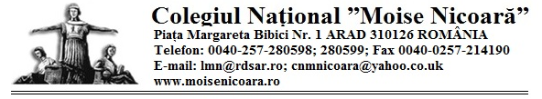

Domnule Ministru,

Colectivul de profesori de la Colegiul Naţional „Moise Nicoară” din Arad, în urma consultării proiectului de Statut al elevilor supus dezbaterii publice, vă solicită următoarele:
- Prelungirea termenului pentru dezbaterea publică a proiectului de Statut al elevului, având în vedere că perioada în care ne aflăm, destinată examenelor de sfârşit de an, nu permite profesorilor răgazul de a consulta acest material şi de a-şi exprima un punct de vedere.
- Vă rugăm să luaţi act de observaţiile generale şi punctuale privind proiectul de Statut al elevului din documentul ataşat prezentei adrese.
Vă mulţumim,

Arad, la 30.06.2016 Director,
prof. Major Csaba

